Event loop a profundidad:

A continuacion se mostraran unas imagenes las cuales iran acompañadas con una descripción del paso a paso de lo que ocurre al momento de ejecutar el siguiente codigo:

console.log("Inicio del script");

// Macrotarea: setTimeout
setTimeout(() => {
console.log("Macrotarea 1 second (setTimeout)");
}, 1000);

setTimeout(() => {
console.log("Macrotarea 0 seconds (setTimeout)");
}, 0);

// Microtarea: Promesa
Promise.resolve()
.then(() => {
setTimeout(() => {
console.log("Macrotarea (setTimeout) inside Microtarea 1");
return "from micro 1";
}, 0);
})
.then((message) => {
console.log("Microtarea 2 (Promesa)");
});

// Microtarea: Promesa
Promise.resolve()
.then(() => {
console.log("Microtarea 3 (Promesa)");
})
.then(() => {
console.log("Microtarea 4 (Promesa)");
});

console.log("Fin del script");

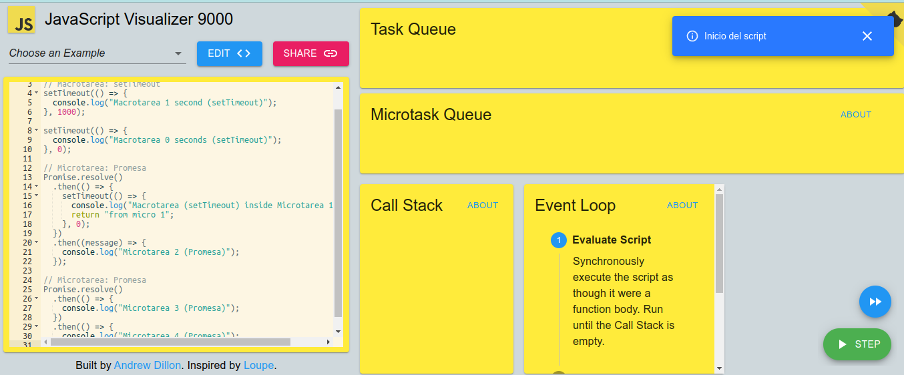
Ejecución de tareas sincronas.

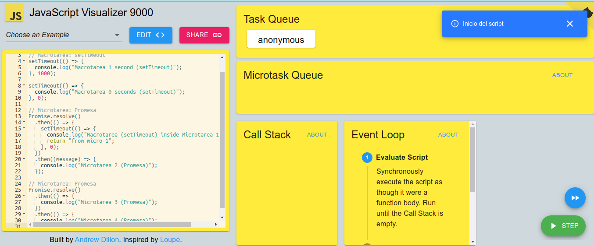
Se agrega el primer setTimeout a las macrotareas. Linea 4.

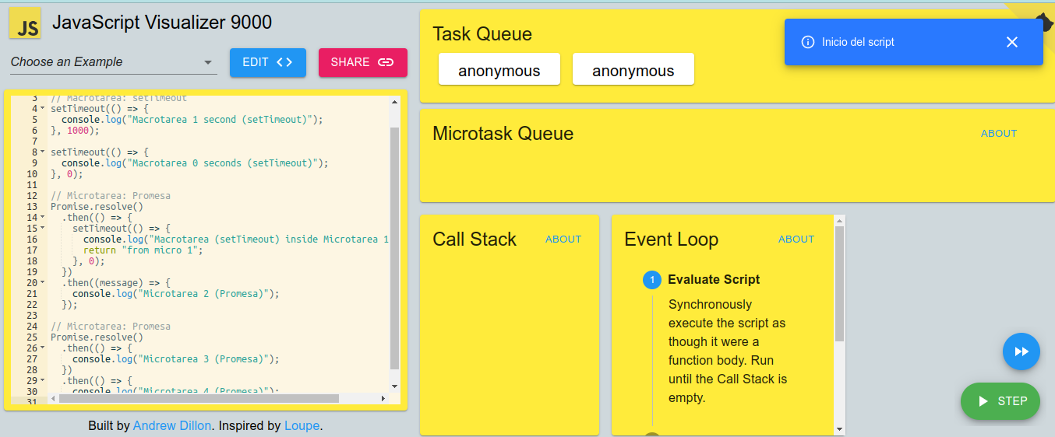
Se agrega segundo setimeout a las macro tareas. Linea 8.

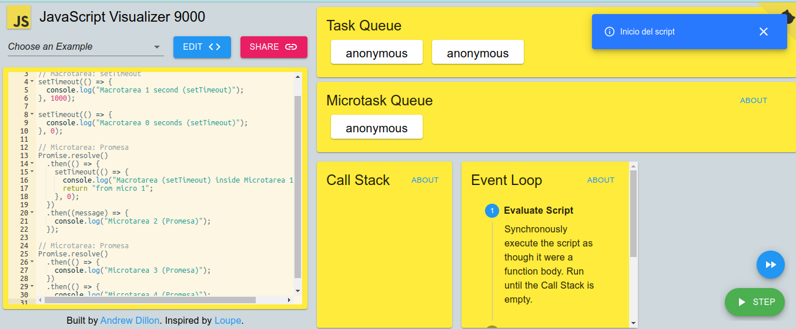
Se agrega promesa como micro tarea. Linea 13

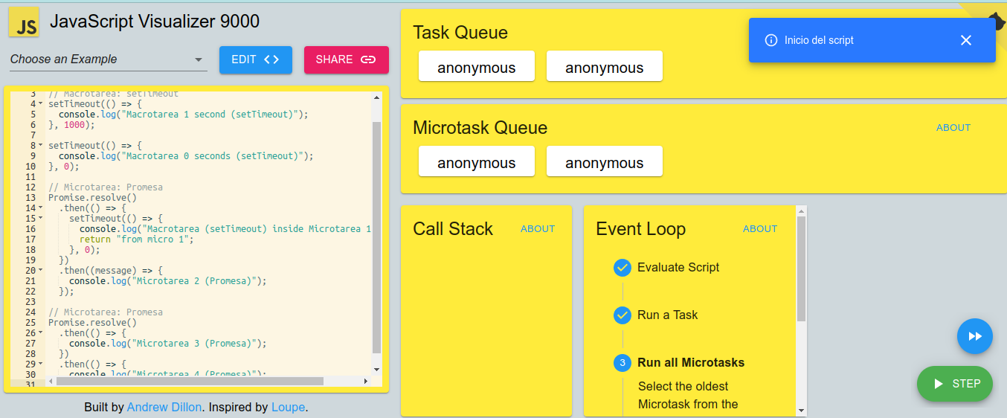
Se agrega segunda promesa como micro tarea. Linea 25.

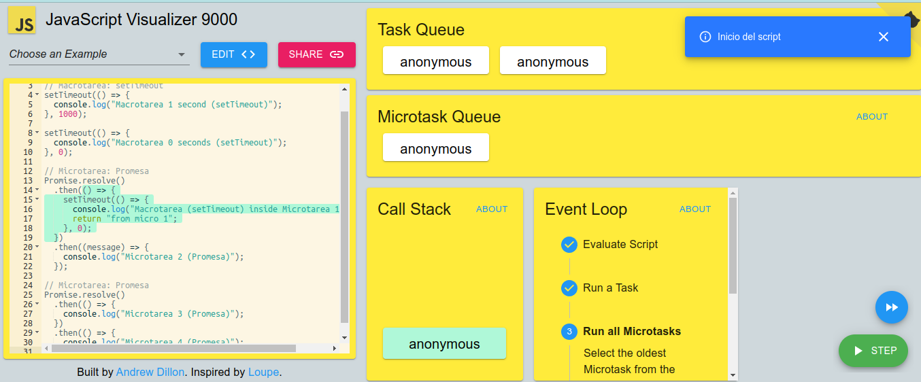
Se resuelve la primera promesa. Linea 14.

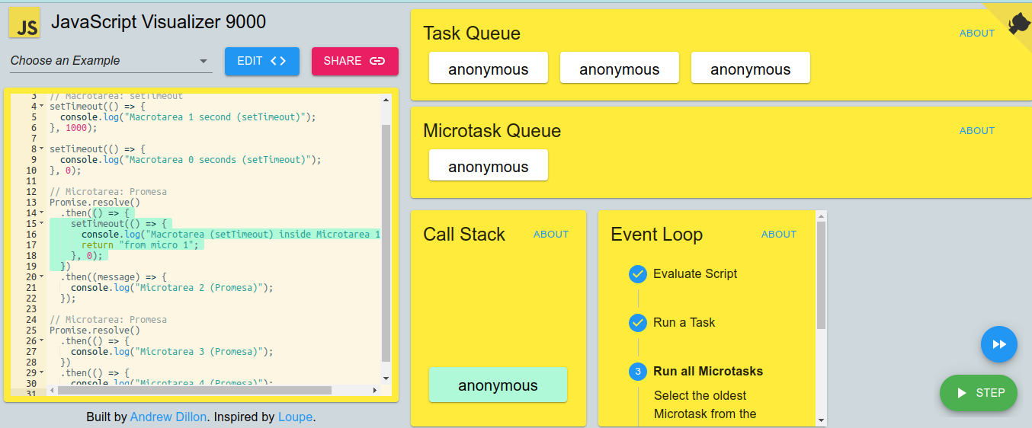
Se crea otra macro tarea ( setTimeout dentro de then). Linea 14.

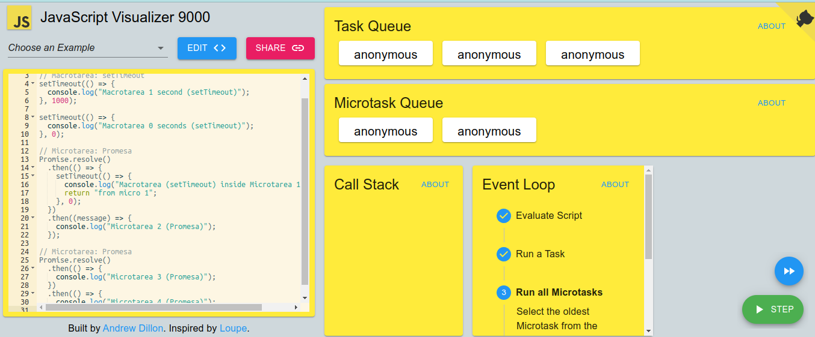
Se crea otra micro tarea que se resolvera una vez se resuelva el setTimeout anterior, debido al siguiente then. Linea 20

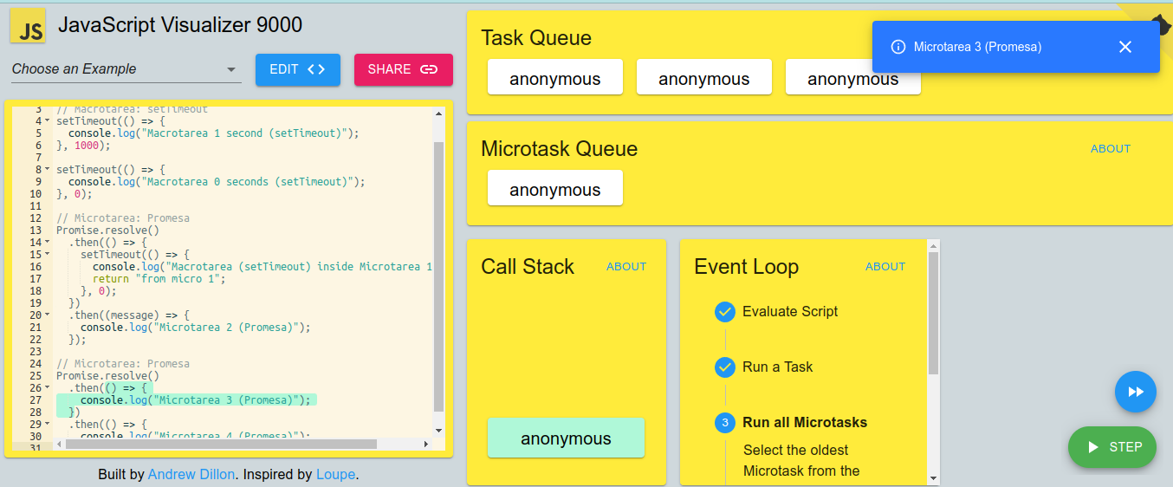
Se resuelve la segunda promesa Linea 26.

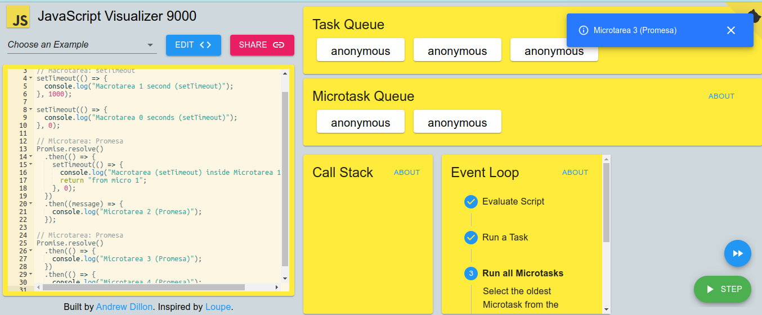
Se crea otra microtarea por el then en la linea 29

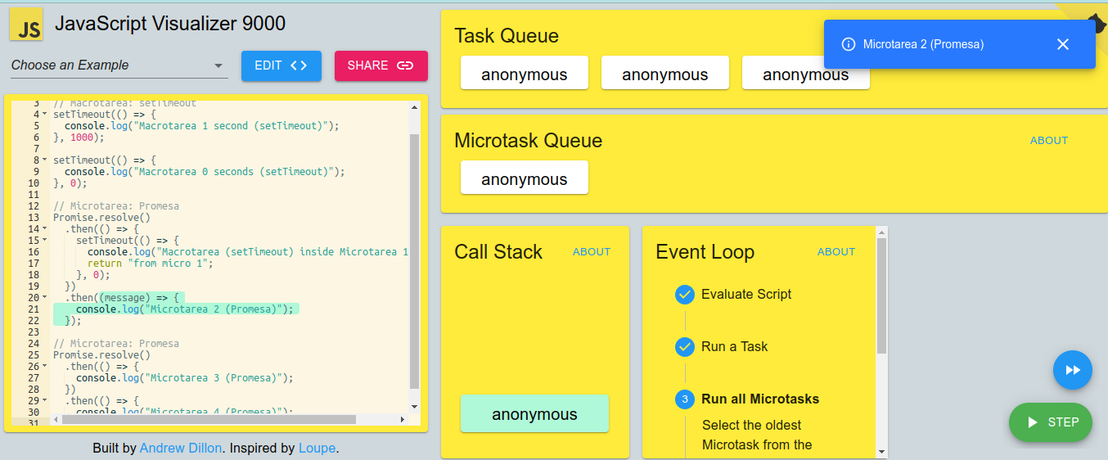
Se resuelve la microtarea de la primera promesa Lina 20.

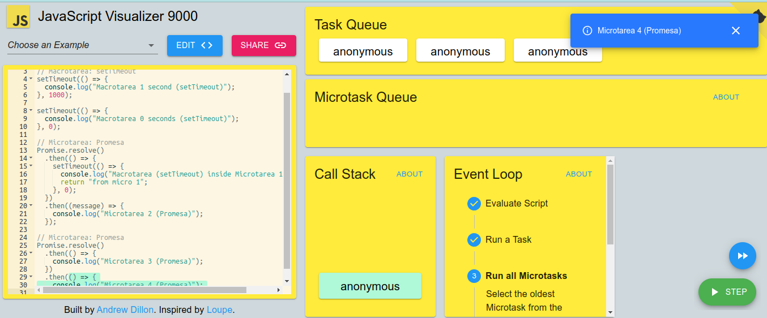
Se resuelve micro tarea de la segunda promesa then Linea 29.

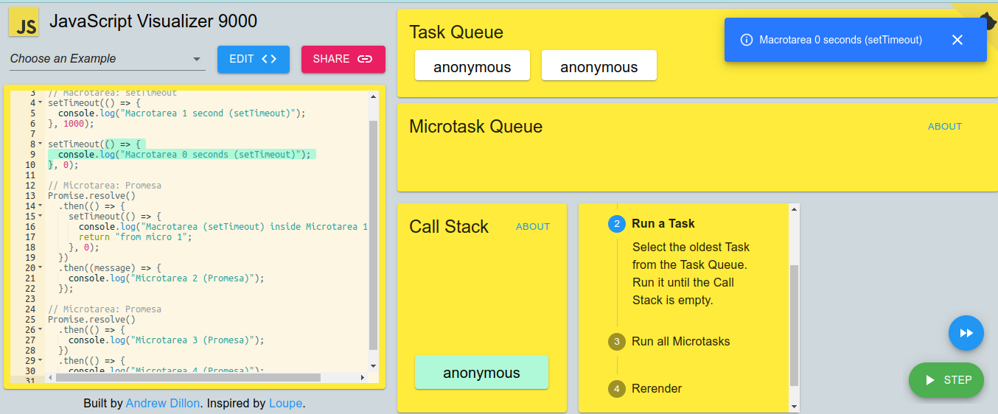
Se resuelve macrotarea Linea 8.

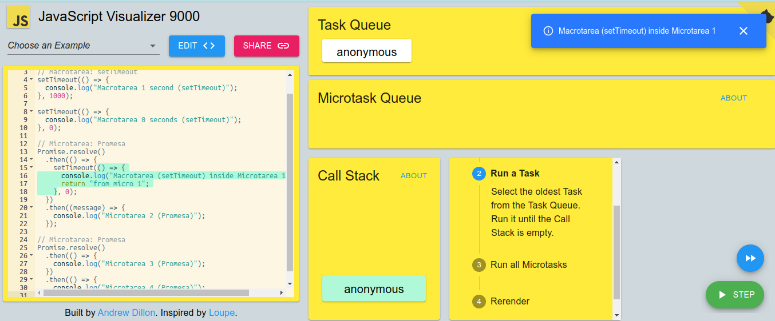
Se resuelve macro tarea Linea 15.

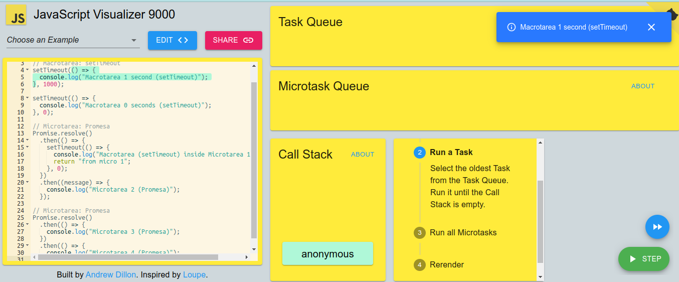
Se resuelve macrotarea Linea 4.

Macro tareas:
Eventos de temporización: como setTimeout, setInterval.
Eventos de I/O: como operaciones de disco, operaciones de red.
Eventos de UI: como clicks, scrolling, typing.
Parsing HTML, cuando se carga una página.
Ejecución de scripts: ejecutar un <script> completo.
Requests de renderizado: como requestAnimationFrame.
Micro tareas:
Callbacks de Promesas: como .then(), .catch(), y .finally().
Procesos de MutationObserver: usados para observar cambios en el DOM.
queueMicrotask(): que explicitamente encola una micro tarea.

¿Cómo se relacionan las macrotareas y microtareas con el event loop?

Cada una necesita crear un contexto de ejecución para poder pasar a la pila una vez son resueltas.

¿Qué sucede cuando una microtarea genera una nueva macrotarea dentro de ella?
Cuando una microtarea genera una macrotarea, esta entrara en la cola de macrotareas una vez la microtarea sea resuelta.

¿Cómo se manejan las promesas y los setTimeout en relación con el event loop?
Cada una necesita del event loop para saber cual va a ser pasada a la pila, teniendo presente que primero pasan las micro (promesas en este caso) y despues las macro (setTimeout)

